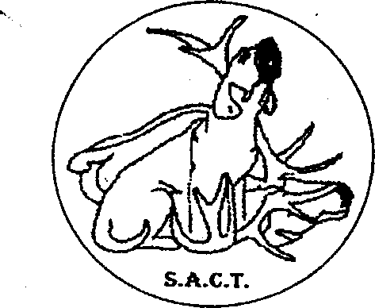

Spett.le

**ENTE NAZIONALE DELLA CINOFILIA ITALIANA**

 Ufficio Prove

Viale Corsica 20

**20137 MILANO**

Da trasmettere all’ENCI:

e-mail: [**lmollo@enci.it**](mailto:lmollo@enci.it) **-** [**prove@enci.it**](mailto:prove@enci.it)

Oggetto: **ESAME DI BREVETTO SU TRACCIA NATURALE**

La scrivente SACT – Società Amatori Cani da Traccia, specializzata dell’ENCI, relativamente alle giornate di coordinamento al Brevetto sul Naturale (periodo dal 01Novembre al 30 Dicembre 2023), oggetto di formale presa d’atto di codesto spettabile Ente, ai sensi degli Artt. 20, 21, 22, 23 del vigente Regolamento,

**C O M U N I C A**

Che

Il Sig ...................................................................................................................................................

Residente a .................................................................. in via ...........................................................

Unitamente al proprio soggetto

Nome ......................................................................data di nascita .................................................

Roi N. .................................... Microchip ..........................................................................................

Razza .................................................................................................................................................

In data ........................................ intraprende le operazioni di recupero ungulato ferito di specie ................................................ in località .............................................................................. Comune di ............................................................ Provincia di ........................................................

**al fine di sostenere l’esame di brevetto su traccia naturale del proprio soggetto**

Interviene l’Esperto Giudice ENCI Sig .............................................................................................

_____________________lì ___________________

Distinti saluti. Coordinamento SACT